Понятие административного правонарушения, административного наказания. Особенности опроса несовершеннолетнего по делам об административных правонарушениях

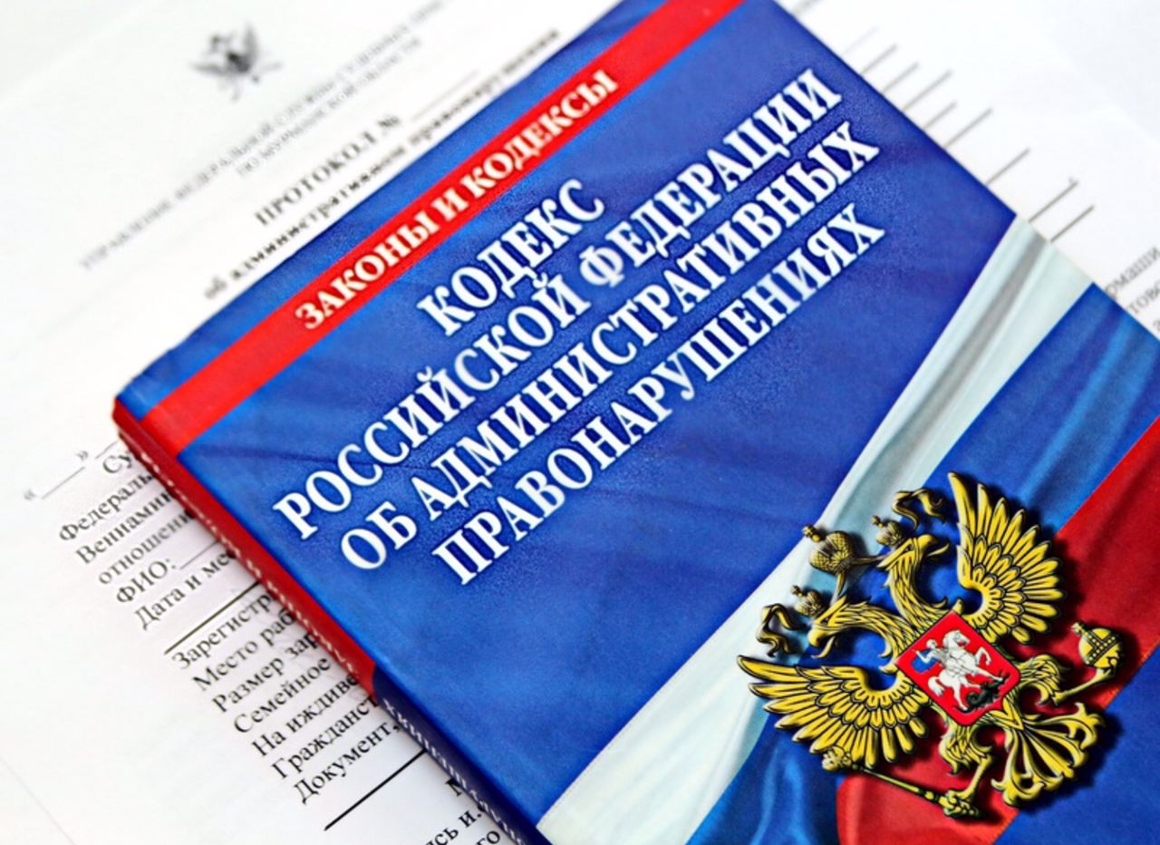

Административное правонарушение признается совершенным умышленно, если лицо, его совершившее, сознавало противоправный характер своего действия (бездействия), предвидело его вредные последствия и желало наступления таких последствий или сознательно их допускало, либо относилось к ним безразлично.
Административное правонарушение признается совершенным по неосторожности, если лицо, его совершившее, предвидело возможность наступления вредных последствий своего действия (бездействия), но без достаточных к тому оснований самонадеянно рассчитывало на предотвращение таких последствий, либо не предвидело возможности наступления таких последствий, хотя должно было и могло их предвидеть.
Административное наказание является установленной государством мерой ответственности за совершение административного правонарушения и применяется в целях предупреждения совершения новых правонарушений, как самим правонарушителем, так и другими лицами.
Лица, совершившие административные правонарушения, равны перед законом. Лица подлежат административной ответственности независимо от пола, расы, национальности, языка, происхождения, имущественного и должностного положения, места жительства, отношения к религии, убеждений, принадлежности к общественным объединениям, а также других обстоятельств.
Административной ответственности подлежит лицо, достигшее к моменту совершения административного правонарушения возраста шестнадцати лет.
За совершение административных правонарушений к несовершеннолетним могут устанавливаться и применяться, следующие административные наказания:
предупреждение
административный штраф
конфискация орудия совершения или предмета административного правонарушения (ст. 3.2 КоАП РФ).
Особенности опроса несовершеннолетнего по делам об административных правонарушениях
Свидетель обязан явиться по вызову судьи, органа, должностного лица, в производстве которых находится дело об административном правонарушении, и дать правдивые показания (ч. 2 ст. 25.6 КоАП РФ).
При опросе несовершеннолетнего свидетеля, не достигшего возраста 14 лет, обязательно присутствие педагога или психолога. В случае необходимости опрос проводится в присутствии законного представителя несовершеннолетнего свидетеля (ч. 4 ст. 25.6 КоАП РФ).

Порядок вызова свидетеля на допрос

Лицо, не достигшее возраста 16 лет, вызывается на допрос через его законных представителей либо через администрацию по месту его учебы.
Несовершеннолетние в возрасте до 14 лет не могут быть доставлены к следователю или в суд принудительно (ч. 2, 6 ст. 113 УПК РФ).

Юрисконсульт правового направления Отдела МВД России «Арзгирский»
С.А. Дыкань

